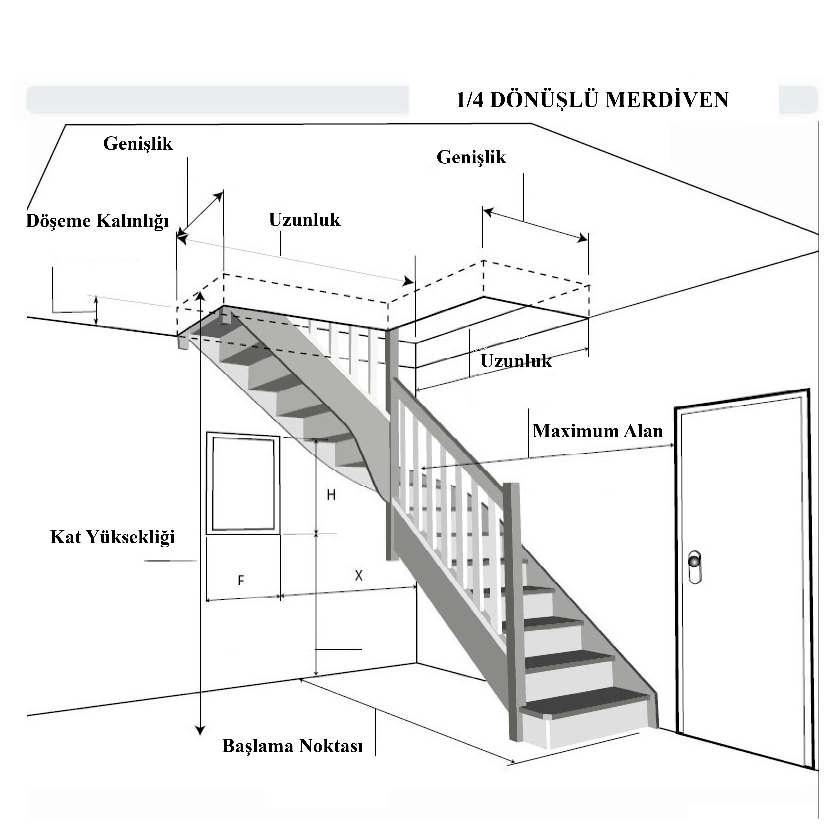

................cm
................cm
................cm
................cm
................cm
................cm
................cm
............cm
................cm
................cm
.............cm
................cm



